Игры на развитие мелкой моторики в домашних условиях

Достоинством приведенных ниже игр на развитие мелкой моторики у детей является то, что для их проведения не требуются какие-то специальные игрушки, пособия и т.п. В играх используются подручные материалы, которые есть в любом доме: прищепки, пуговицы, бусинки, крупа и т.д. Задания по развитию мелкой моторики могут быть включены в такие домашние дела, как
- перемотка ниток;
- завязывание и развязывание узелков;
- уход за срезанными и живыми цветами;
- водные процедуры, переливание воды. Можно предложить помыть посуду, предоставив в распоряжение ребенка пластиковые предметы, или постирать белье (объясните и покажите предварительно все процессы: смачивание, намыливание, перетирание, полоскание, отжимание); • собирание разрезных картинок;
- разбор круп и так далее.

Работа с крупой

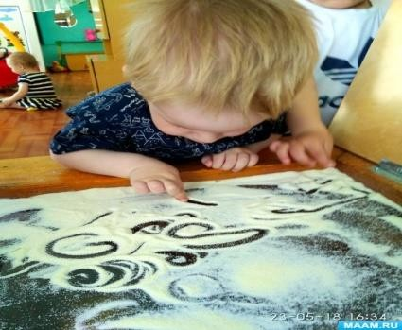

Оборудование: Поднос, любая мелкая крупа.
Содержание: Возьмите яркий поднос. Тонким равномерным слоем рассыпьте по подносу любую мелкую крупу. Проведите пальчиком ребенка по крупе. Получится яркая контрастная линия. Позвольте малышу самому нарисовать несколько хаотических линий. Затем попробуйте вместе нарисовать какие-нибудь предметы
(забор, дождик, волны), буквы и т.д.

Работа с пуговицами

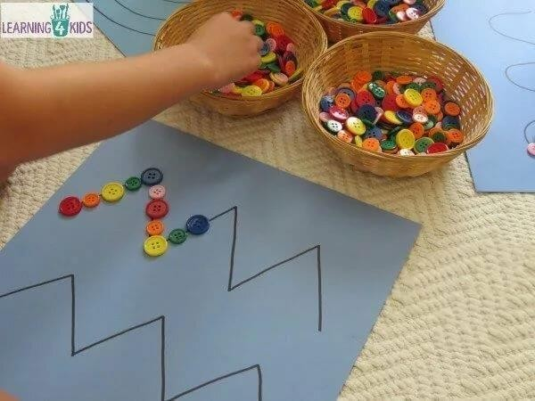
Оборудование: Пуговицы разного цвета и размера
Содержание: Сначала выложите рисунок сами, затем попросите малыша сделать то же самостоятельно. После того, как ребенок научится выполнять задание без вашей помощи, предложите ему придумывать свои варианты рисунков. Из пуговичной мозаики можно выложить неваляшку, бабочку, снеговика, мячики, бусы, буквы и т.д.

Работа с кубиками

Оборудование: Кубики.

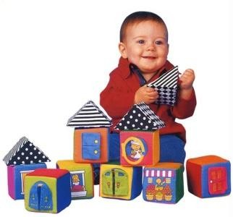
Содержание: Перед ребенком выставлено несколько кубиков одинакового размера. Ребенок должен после объяснения и показа самостоятельно поставить кубики один на другой, чтобы получилась башенка, затем поезд, стульчик, домик.
"Дорожка" - выкладывание в ряд несколько кубиков.
"Заборчик" - выкладывание на ребро нескольких кубиков.
"Столик" - поперечная планка накладывается на один кубик.
"Ворота" - кубики ставятся перпендикулярно к планке. Используя строительный материал, можно предложить построить также кроватку, диван и т. д.

Работа со шнуровкой

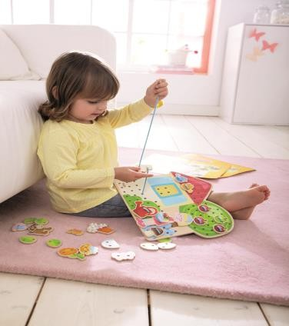
Оборудование: Шнуры различных текстур, нитки, специальные карточки. Содержание: В карточке в определенной последовательности делают отверстия и просят ребенка:
- протянуть шерстяную нитку последовательно через все отверстия; - протянуть шерстяную нитку, пропуская одну дырочку; - выполнить обычную шнуровку, как в ботиночке.
Выполнению этих заданий предшествует показ и объяснение. В дальнейшем ребенку можно предложить выполнить различные узоры, соблюдая при этом принцип постоянного усложнения задания. Шнуровке удобнее обучать, используя два листа плотного картона с двумя рядами дырочек; ребенку дают ботиночный шнурок с металлическими наконечниками и показывают, как шнуровать. Картон должен быть укреплен так, чтобы было удобно манипулировать шнурком.
Проткните шилом или гвоздем дырки в толстом картоне. Эти дырки должны располагаться в каком-либо порядке и представлять собой геометрическую фигуру, рисунок или узор. Пусть ребенок самостоятельно вышьет этот узор с помощью яркого шнурка.

Работа с карандашом

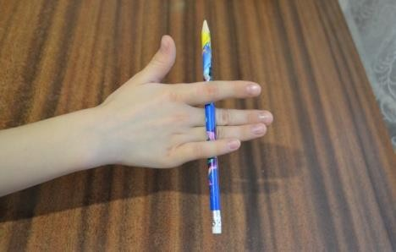 Содержание:
Плавно вращать карандаш большим и указательным пальцами левой и правой руки.
Перебор карандаша всеми пальцами левой и правой руки.
Вращение карандаша ладонями обеих рук.
Зажимание карандаша между двумя пальцами обеих рук (указательным и средним, средним и безымянным и т.д.).

Работа с бусами

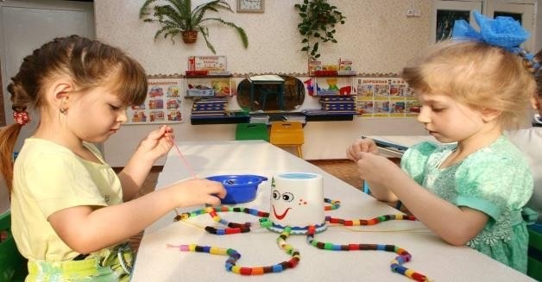
Отлично развивает руку разнообразное нанизывание. Нанизывать можно все что нанизывается: пуговицы, бусы, рожки и макароны, сушки и т.п. Можно составлять бусы из картонных кружочков, квадратиков, сердечек, листьев деревьев, в том числе сухих, ягод рябины.
Используемые материалы: бусы различной текстуры, леска, нитки, пуговицы, макароны, сушки, шнурки и другие материалы (зависит от фантазии).
Содержание: Взрослый раскладывает на столе бусинки разного размера, но одного цвета (или одного размера, но разных цветов, или разных размеров и разных цветов). Предлагается самостоятельно сделать бусы, в которых чередуются большие и маленькие бусинки, или красные и синие, или круглые и квадратные и т. п. При выполнении этого задания важно, чтобы ребенок не только правильно продевал нитку в отверстия бусинок, но и соблюдал определенную последовательность нанизывания бусинок.
Можно предложить ребенку самому придумать материал для нанизывания и узор.

Работа с бумагой и ножницами
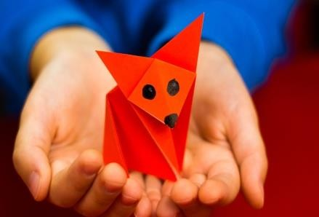
Изготовление поделок из бумаги также является одним из средств развития мелкой мускулатуры кистей рук. Эта работа увлекает дошкольников, способствует развитию воображения, конструктивного мышления. Работа с бумагой заканчивается определенным результатом, но, чтобы его достичь, нужно овладеть необходимыми навыками, проявить волю, терпение. Важно, чтобы дети испытывали радость от самостоятельно выполненной работы, почувствовали веру в свои силы и возможности. Этому должны способствовать и подобранные в соответствии с возрастом задания, и поощрения взрослых.
Из бумаги и картона можно изготовить игрушки для игр с водой и ветром, елочные украшения, атрибуты для сюжетно-ролевых игр, игр-драматизаций, игрушкизабавы, подарки и сувениры.
Оборудование: Бумага различных цветов, картон, клей, кисть, ножницы, журналы, картинки, газеты, фольга.
Сделай бусы. Дети разрезают прямоугольные листы бумаги на треугольники, каждый из них скручивается в виде бусины, конец ее закрепляется при помощи клея. Готовые бусины нанизываются на нитку. Вся работа по изготовлению бус требует сенсорно-двигательной координации, аккуратности, настойчивости, т. е. качеств, необходимых при обучении письму.
Оригами. Оригами - древнее искусство создания разного рода фигур из бумаги. В настоящее время приобретает всё большую популярность среди педагогов и психологов. И это не случайно. Развивающий потенциал оригами очень высок.
Тематика оригами очень разнообразна, идет от простого к сложному. Для успешного обучения изготовления игрушек оригами с детьми в игровой форме нужно выучить обозначения заготовок (базовые формы) и условные обозначения (сейчас продается множество книг по технике оригами).

Штриховка

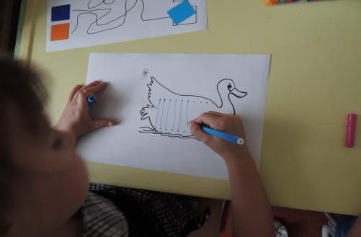
Оборудование: Готовые раскраски, краски, карандаши, восковые мелки или пастель, фломастеры и иные материалы. Необходимо также иметь кисти разных размеров, губки для закрашивания больших пространств и т.д.
Штриховка, как один из самых легких видов деятельности, вводится в значительной мере и для усвоения детьми необходимых для письма гигиенических правил. Вместе с тем она продолжает оставаться средством развития согласованных действий зрительного и двигательного анализаторов и укрепления двигательного аппарата пишущей руки. Раскрашивание рисунков предполагает четыре вида штриховки, которые обеспечивают постепенность в развитии и укреплении мелкой мускулатуры кисти руки, в отработке координации движения.
Содержание:
- раскрашивание короткими частыми штрихами;
- раскрашивание мелкими штрихами с возвратом;
- центрическая штриховка (круговая штриховка от центра рисунка); • штриховка длинными параллельными отрезками.
При выполнении штриховки необходимо соблюдать правила: не выходить за контуры фигуры, соблюдать параллельность линий и расстояние между ними (0,3 - 0,5 см). Штриховать рекомендуется вначале короткими и частыми штрихами, затем ввести центрическую штриховку, и только на последнем этапе возможна штриховка длинными параллельными отрезками.
При первых попытках штриховки рука быстро утомляется, дети сильно нажимают на карандаш, нет координации пальцев, но работа сама по себе увлекательна и ребенок возвращается к ней сам. По рисункам можно проследить совершенствование мускульного аппарата. Для штриховки можно использовать простой и цветной карандаши, фломастеры и цветные ручки.
Для развития точности и уверенности движения руки используются игры, в которых детям необходимо проводить параллельные линии в определенном направлении.
- Игра "От дома к дому". Задача ребенка - точными прямыми линиями соединить между собой домики одного цвета и формы. Ребенок вначале проводит линию просто пальцем, выбирая направление, затем уже фломастером. Проводя линии, дети сопровождают действия словами "От домика к домику".
- Игра "Всевозможные лабиринты". Ребенку рисуют различные лабиринты. Пусть "пройдет" по ним карандашом. Чтобы занятие не наскучило, лучше всего объяснить, что это за лабиринт, куда он ведет, и кто по нему должен пройти. ("Этот лабиринт - в замке Снежной Королевы, он изо льда. Герда должна пройти по нему, не касаясь стенок, иначе она замерзнет".)

Рисование

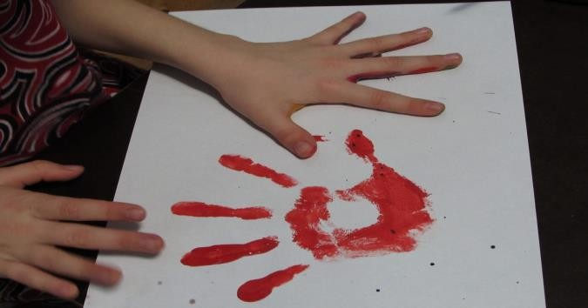
В процессе рисования у детей развиваются не только общие представления, творчество, углубляется эмоциональное отношение к действительности, но формируются элементарные графические умения, столь необходимые для развития ручной ловкости, освоения письма. Рисуя, дети учатся правильно обращаться с графическим материалом и осваивают различную изобразительную технику, у них развивается мелкая мускулатура руки. Рисовать можно черными и цветными карандашами, фломастером, мелом, акварельными красками, гуашью. Безусловно, рисование способствует развитию мелких мышц руки, укрепляет ее. Но надо помнить, что при обучении рисованию и письму специфичны положения руки, карандаша, тетради (листа бумаги), приемов проведения линий.
Оборудование: Краски, карандаши, восковые мелки или пастель, фломастеры и иные материалы. Бумага для рисования должна быть разных форматов и оттенков. Необходимо также иметь кисти разных размеров, губки для закрашивания больших пространств и т.д.
Содержание: Для начала хорошо использовать:
- обводку плоских фигур. Обводить можно все: дно стакана, перевернутое блюдце, собственную ладонь, плоскую игрушку и т.д. Особенно подходят
для этой цели формочки для приготовления печений или кексов;
- рисование по опорным точкам;
- дорисовывание второй половины рисунка; • рисунок по образцу, не отрывая руки от бумаги.
Хорошо развивает моторную ловкость рисование орнаментов на листах в клетку (графические упражнения) сначала простым карандашом, затем цветными. Выполнять такие упражнения можно с 5 - 6 лет. Дети с интересом занимаются подобным рисованием. Когда рука ребенка немного окрепнет, то рисунки в его исполнении становятся опрятнее и красивее.

Также можно использовать различные нетрадиционные техники.
Монотипия: на лист бумаги наносят краску разных цветов. Затем на лист накладывается другой лист, и отпечаткам придают определенную форму с помощью кисти, карандаша, фломастера.
Набрызг: кисть опускают в краску, а затем разбрызгивают краску на лист бумаги с помощью пальцев или карандаша. Таким образом, можно создавать фон рисунка.
Кляксография: на лист бумаги наносятся краски в любом порядке. После нанесения рисунку карандашом или фломастером предают какое-либо очертание, создают образ.
Тампонирование: нанесение красок на бумагу с помощью ватных тампонов или губок. Подходит для создания фона.
Печать от руки: если ребенок крайне неохотно рисует кистью, предложите ему порисовать пальцами. Можно рисовать одним, двумя, а можно сразу всеми пальцами одновременно: каждый пальчик опускается в краску определенного цвета, а потом по очереди ставится на бумагу. Так получается салют или бусы и т.д. Лучше всего рисунок закончить фломастерами или карандашами. Руку можно раскрашивать кистью, а потом делать отпечатки на бумаге.
Для маленьких детей хорошо использовать специальные "съедобные краски" (продаются в магазинах). Такие краски можно придумать и самому: варенье, джем, горчица, кетчуп, взбитые сливки и т.д. могут украсить ваш рисунок или блюдо.

Лепка из пластилина или соленого теста

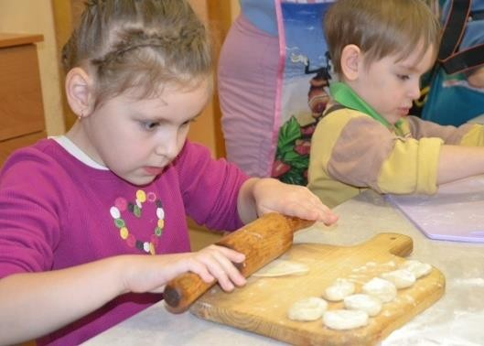
Используемые материалы: глина, пластилин, специальное тесто для лепки, нитки, пластмассовый нож, доски для пластилина и т.д.
Содержание: Можно делать единичные детали или сразу несколько и объединять их в композиции. Вы можете лепить мелкие детали сами, а малыш может собирать готовую композицию.
Лепим колбаски, колечки, шарики; режем пластилиновую колбаску пластмассовым ножом на множество мелких кусочков, а потом слепляем кусочки снова. Из каждого маленького кусочка делаем лепешку или монетку. (Можно надавить на лепешку настоящей монеткой или плоской игрушкой, чтобы получить отпечаток.) Оклеиваем полученными лепешками баночки, веточки, и.т.д.
Интересным для ребенка будет лепка из соленого теста. Вот рецепт: мука, соль, вода. Мука и соль берется в одинаковом количестве, а воды на треть меньше (например, на стакан муки стакан соли, 2/3 стакана воды, ст. ложка масла). Перемешать и замесить. Если лепится плохо, добавить воды. Тесто может долго храниться в холодильнике в целлофановом пакете.
Чтобы вылепленные фигурки стали твердыми, запекайте их в духовке, чем дольше, тем лучше. Затвердевшие фигурки можно будет раскрасить красками.
Всякий раз, когда вы готовите настоящее тесто, давайте кусочек полепить ребенку.

Игры с пальчиками

Игры с пальчиками развивают мозг ребенка, стимулируют развитие речи, творческие способности, фантазию малыша. Простые движения помогают убрать напряжение не только с самих рук, но и расслабить мышцы всего тела. Они способны улучшить произношение многих звуков. Чем лучше работают пальцы и вся кисть, тем лучше ребенок говорит. Например:
ЗАСОЛКА КАПУСТЫ

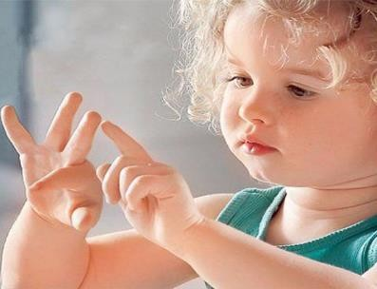 Мы капусту рубим,
( Резкие движения прямыми кистями вверх и вниз.)

Мы морковку трем,
( Пальцы обеих рук сжаты в кулаки, движения кулаков к себе и от себя.)

Мы капусту солим,
( Движение пальцев, имитирующие посыпание солью из щепотки.)

Мы капусту жмем.
(Интенсивно сжимаем и разжимаем пальцы обеих рук в кулаки.)

